ΕΙΣΗΓΗΤΙΚΗ ΕΚΘΕΣΗ

στο σχέδιο νόμου «Κύρωση της Συμφωνίας μεταξύ της Ελληνικής Δημοκρατίας και του Διεθνούς Οργανισμού Εγκληματολογικής Αστυνομίας ΙΝΤΕΡΠΟΛ για τα προνόμια και τις ασυλίες κατά τη διάρκεια της συνάντησης της Εκτελεστικής Επιτροπής και της συνεδρίασης της Γενικής Συνέλευσης αυτής που θα διεξαχθούν στην Ελλάδα»

Προς τη Βουλή των Ελλήνων
- Με τις διατάξεις του ν. 3640 της 27.12.1956 εγκρίθηκε η συμμετοχή της Χώρας μας στο Διεθνή Οργανισμό Εγκληματολογικής Αστυνομίας (Δ.Ο.Ε.Α./ ΙΝΤΕΡΠΟΛ) που έχει ως σκοπό την υποβοήθηση του έργου των εθνικών διωκτικών αρχών για την καταπολέμηση της διεθνούς εγκληματικότητας και συντονίζει τις προσπάθειες και τη δράση των υπηρεσιών αυτών για την εκπλήρωση του σκοπού αυτού ιδίως μέσω της ανταλλαγής των πληροφοριών, κατάρτισης προγραμμάτων, σχεδίων δράσης. Ο Διεθνής Οργανισμός Εγκληματολογικής Αστυνομίας, ο οποίος είναι ο πιο πολυμελής οργανισμός στον κόσμο μετά τον Ο.Η.Ε., αποτελείται σήμερα από 178 κράτη - μέλη και ανώτατο όργανο αυτού είναι η Γενική Συνέλευση των εκπροσώπων των κρατών - μελών, η οποία συγκαλείται μία φορά το έτος σε τόπο που επιλέγεται εκάστοτε, δια ψηφοφορίας κατά την προηγούμενη Γενική Συνέλευση. Στις Γενικές Συνελεύσεις συμμετέχουν αντιπροσωπείες των κρατών - μελών που συγκροτούνται από εκπροσώπους Κυβερνητικών φορέων, εκπροσώπους των δικαστικών - διπλωματικών - αστυνομικών - τελωνειακών αρχών έκαστης χώρας, καθώς και παρατηρητές άλλων Διεθνών Οργανισμών.
- Η διεξαγωγή των εργασιών εκάστης Συνόδου της Γενικής Συνέλευσης των κρατών - μελών του Δ.Ο.Ε.Α./ ΙΝΤΕΡΠΟΛ αποτελεί γεγονός μεγάλης πολιτικής σημασίας, αλλά και εθνικής και τουριστικής για τη διοργανώτρια χώρα, λόγω της μεγάλης δημοσιότητας που λαμβάνουν οι εργασίες της Συνόδου από τα διεθνή μέσα μαζικής ενημέρωσης. Η Χώρα μας κατόπιν αιτήματος της, ανέλαβε κατόπιν ψηφοφορίας τη διοργάνωση των εργασιών της 69ης Συνόδου της Γενικής Συνέλευσης του Δ.Ο.Ε.Α.. Η 69η Σύνοδος θα πραγματοποιηθεί στη Ρόδο από 30.10.2000 μέχρι και 4.11.2000. Η επιλογή της χώρας μας για διοργάνωση των εργασιών της εν λόγω Συνόδου, αποτελεί τιμή και προσδίδει σε αυτήν το ανάλογο διεθνές κύρος, αλλά ταυτόχρονα δημιουργεί συμβατικές υποχρεώσεις και δεσμεύσεις, η τήρηση των οποίων στοχεύει στην ομαλή και επιτυχή διεξαγωγή των εργασιών της Συνόδου.
- Σύμφωνα με το καταστατικό του Δ.Ο.Ε.Α.ΙΝΤΕΡΠΟΛ, για την οργάνωση των Γενικών Συνελεύσεων του Οργανισμού προβλέπεται μεταξύ άλλων και η σύναψη ειδικής συμφωνίας μεταξύ του Προέδρου του Οργανισμού και του εκπροσώπου της Κυβέρνησης της φιλοξενούσας χώρας που αφορά τα προνόμια και τις ασυλίες που απολαμβάνουν οι συμμετέχοντες στη Συνέλευση και τα συνοδεύοντα αυτούς πρόσωπα.
4. Στο πλαίσιο αυτό εντάσσεται και η παρούσα Ειδική Συμφωνία με την οποία ειδικότερα ρυθμίζονται τα ακόλουθα:
α. Στο άρθρο 1 προβλέπεται ότι κατά τη διάρκεια της Συνόδου θα επιτρέπεται η είσοδος και η έξοδος από τη διοργανώτρια χώρα των μελών της Εκτελεστικής Επιτροπής, των εκπροσώπων των χωρών - μελών, του προσωπικού της Γενικής Γραμματείας του Δ.Ο.Ε.Α. - ΙΝΤΕΡΠΟΛ, των προκληθέντων παρατηρητών, συμβούλων ή εμπειρογνωμόνων μετά των συνοδευόντων αυτούς συμβούλων ή μελών της οικογενείας τους.
β. Στο άρθρο 2 προβλέπεται η παροχή στον Δ.Ο.Ε.Α./ ΙΝΤΕΡΠΟΛ προνομίων και ασυλιών που κατά τη διεθνή πρακτική, παραχωρούνται σε διεθνείς οργανισμούς.
γ. Στο άρθρο 3 προβλέπεται το απαραβίαστο των αρχείων και της αλληλογραφίας που ανήκουν στον Οργανισμό, ενώ στο άρθρο 4 προβλέπεται η ελεύθερη διακίνηση κεφαλαίων του Οργανισμού για τις ανάγκες διεξαγωγής των εργασιών της Συνόδου.
δ. Στο άρθρο 5 προβλέπεται η εξαίρεση από την καταβολή απαιτούμενων δασμών εισαγωγής και φόρων για την εισαγωγή στη Χώρα μας του απαραίτητου εξοπλισμού που θα χρησιμοποιηθεί για τις ανάγκες των εργασιών της Γενικής Συνέλευσης, του Διεθνούς Οργανισμού.
ε. Με τα άρθρα 6, 7 και 8, προβλέπονται τα προνόμια μεταξύ των οποίων και η ασυλία που θα χορηγηθούν στο Γενικό Γραμματέα, στα μέλη της Εκτελεστικής Επιτροπής, στους Συμβούλους του Οργανισμού, στους Παρατηρητές, στους εμπειρογνώμονες, στα μέλη της Γενικής Γραμματείας, ως επίσης και στα μέλη της οικογένειας που τους συνοδεύουν.
στ. Στο άρθρο 9 προβλέπεται η λήψη των απαραίτητων μέτρων από τη διοργανώτρια χώρα για την εξασφάλιση ασφαλιστικής κάλυψης για ζημία που θα προκληθεί σε πρόσωπα που συμμετέχουν στις εργασίες της Γενικής Συνέλευσης, καθώς επίσης και για κάθε ζημία που θα προκαλείται χωρίς πρόθεση σε γραφεία ή οχήματα από συμμετέχοντες στη συνάντηση της Εκτελεστικής Επιτροπής και της Γενικής Συνέλευσης.
ζ. Στο άρθρο 10 αναφέρεται ως έναρξη ισχύος της Συμφωνίας η επόμενη ημέρα της δεύτερης κοινοποίησης, περί εγκρίσεως της από τα Συμβαλλόμενα Μέρη.
Θέτοντας τα παραπάνω υπόψη της Βουλής των Ελλήνων, παρακαλούμε όπως η παρούσα Ειδική Συμφωνία, της οποίας η ισχύς λήγει την τέταρτη ημέρα από το πέρας των εργασιών της Συνόδου τύχει της εγκρίσεως σας.
Αθήνα, 5 Οκτωβρίου 2000
ΟΙ ΥΠΟΥΡΓΟΙ
ΕΞΩΤΕΡΙΚΩΝ ΔΗΜΟΣΙΑΣ ΤΑΞΗΣ
Γ. Α. Παπανδρέου Μ. Χρυσοχοίδης
ΟΙΚΟΝΟΜΙΚΩΝ ΔΙΚΑΙΟΣΥΝΗΣ
Γ. Παπαντωνίου Μ. Σταθόπουλος

ΣΧΕΔΙΟ ΝΟΜΟΥ
Κύρωση της Συμφωνίας μεταξύ της Ελληνικής Δημοκρατίας και του Διεθνούς Οργανισμού Εγκληματολογικής Αστυνομίας ΙΝΤΕΡΠΟΛ για τα προνόμια και τις ασυλίες κατά τη διάρκεια της συνάντησης της Εκτελεστικής Επιτροπής και της συνεδρίασης της Γενικής Συνέλευσης αυτής που θα διεξαχθούν στην Ελλάδα

Άρθρο πρώτο
Κυρώνεται και έχει την ισχύ, που ορίζει το άρθρο 28 παρ. 1 του Συντάγματος η Συμφωνία μεταξύ της Ελληνικής Δημοκρατίας και του Διεθνούς Οργανισμού Εγκληματολογικής Αστυνομίας ΙΝΤΕΡΠΟΛ για τα προνόμια και τις ασυλίες κατά τη διάρκεια της συνάντησης της Εκτελεστικής Επιτροπής και της συνεδρίασης της Γενικής Συνέλευσης αυτής που θα διεξαχθούν στην Ελλάδα, Ρόδο, η οποία υπογράφηκε στη Λυών στις 12 Ιουλίου 2000 και της οποίας το κείμενο σε πρωτότυπο στην ελληνική και αγγλική γλώσσα έχει ως εξής:
ΕΙΔΙΚΗ ΣΥΜΦΩΝΙΑ ΓΙΑ ΤΑ ΠΡΟΝΟΜΙΑ ΚΑΙ ΤΙΣ ΑΣΥΛΙΕΣ
ΚΑΤΑ ΤΗ ΔΙΑΡΚΕΙΑ ΤΗΣ ΣΥΝΑΝΤΗΣΗΣ ΤΗΣ
ΕΚΤΕΛΕΣΤΙΚΗΣ ΕΠΙΤΡΟΠΗΣ ΚΑΙ ΤΗΣ ΣΥΝΕΔΡΙΑΣΗΣ
ΤΗΣ ΓΕΝΙΚΗΣ ΣΥΝΕΛΕΥΣΗΣ ΠΟΥ ΘΑ ΔΙΕΞΑΧΘΕΙ
ΣΤΗΝ ΕΛΛΑΔΑ (ΡΟΔΟΣ)
ΑΠΟ 28 ΟΚΤΩΒΡΙΟΥ ΕΩΣ 4 ΝΟΕΜΒΡΙΟΥ 2000
Ο κ. Μιχάλης ΧΡΥΣΟΧΟΙΔΗΣ, Υπουργός Δημόσιας Τάξης της Ελληνικής Δημοκρατίας, εκπροσωπώντας την Ελληνική Δημοκρατία, δεόντως εξουσιοδοτημένος προς τούτο,
και
ο κ. Toshinori KANEMOTO, Πρόεδρος του Διεθνούς Οργανισμού Εγκληματολογικής Αστυνομίας - Interpol (Δ.Ο.Ε.Α. - ΙΝΤΕΡΠΟΛ), συμφώνησαν τα ακόλουθα:

Άρθρο 1
Είσοδο στην επικράτεια της διοργανώτριας χώρας
1. Οι αρμόδιες αρχές της Κυβέρνησης στη διοργανώτρια χώρα θα επιτρέψουν την είσοδο και έξοδο από την επικράτεια της χώρας:
α) μελών της Εκτελεστικής Επιτροπής, την αντιπροσωπεία τους και τα μέλη των οικογενειών τους, που τους συνοδεύουν,
β) εκπροσώπων των χωρών - μελών στη Γενική Συνέλευση, που εμφανίζονται στη λίστα που προσαρτάται, στις παρούσες προδιαγραφές και τα μέλη των οικογενειών τους, που τους συνοδεύουν,
γ) μελών του προσωπικού της Γενικής Γραμματείας που τους έχει ανατεθεί να συνδράμουν την Εκτελεστική Επιτροπή και τη Γενική Συνέλευση και τα μέλη των οικογενειών τους, που τους συνοδεύουν,
δ) διερμηνέων και πρακτικογράφων, που έχουν προσληφθεί από τη Γενική Γραμματεία,
ε) συμβούλων του Οργανισμού, και παρατηρητών ή εμπειρογνωμόνων, που έχουν προσκληθεί να παραστούν στις συνεδριάσεις, για τη διάρκεια της συνάντησης της Εκτελεστικής Επιτροπής και της συνεδρίασης της Γενικής Συνέλευσης.
2. Θεωρήσεις ή άδειες εισόδου ή εξόδου που απαιτούνται για τα άτομα που συμμετέχουν στη συνάντηση της
Εκτελεστικής Επιτροπής και στη συνεδρίαση της Γενικής Συνέλευσης, θα εκδοθούν χωρίς επιβάρυνση και χωρίς καθυστέρηση.

Άρθρο 2
Προνόμια και ασυλίες
Με την ευκαιρία της συνάντησης της Εκτελεστικής Επιτροπής και της συνεδρίασης της Γενικής Συνέλευσης, οι αρμόδιες κυβερνητικές αρχές της διοργανώτριας χώρας θα παραχωρήσουν στον Οργανισμό τα προνόμια και τις ασυλίες που κανονικά παραχωρούνται σε Διεθνείς Οργανισμούς.
Ο Οργανισμός θα απολαμβάνει την ασυλία από τη νομική διαδικασία και από την εκτέλεση της νομικής διαδικασίας σε αστικές, διοικητικές και ποινικές υποθέσεις. Με απόφαση του Γενικού Γραμματέα και μετά από αίτημα που προκλήθηκε από τις αρμόδιες αρχές της διοργανώτριας χώρας, μπορεί ρητά να παραιτηθεί από τις ασυλίες, σε ό,τι αφορά τη νομική διαδικασία.

Άρθρο 3
Απαραβίαστο των αρχείων και της αλληλογραφίας
Όλα τα έγγραφα που ανήκουν στον Οργανισμό ή που κατέχονται από αυτόν με οποιαδήποτε μορφή και, μεταξύ των άλλων, τα αρχεία και οι λογαριασμοί, θα είναι απαραβίαστα όπου και αν βρίσκονται.
Το απαραβίαστο της επίσημης αλληλογραφίας θα είναι εξασφαλισμένο. Οι επίσημες επικοινωνίες δεν θα υπόκεινται σε κανένα είδος λογοκρισίας και μπορεί να χρησιμοποιηθούν κώδικες.

Άρθρο 4
Ξένο Συνάλλαγμα
Ο Οργανισμός μπορεί, χωρίς να υπόκειται σε οποιουσδήποτε οικονομικούς ελέγχους, κανονισμούς ή moratoria:
α) να λαμβάνει και να κρατεί κεφάλαια και ξένο συνάλλαγμα, οποιουδήποτε τύπου, στην επικράτεια της διοργανώτριας χώρας,
β) ελεύθερα να μεταφέρει τα κεφάλαια και το ξένο συνάλλαγμα μέσα στην επικράτεια της διοργανώτριας χώρας και από το Αρχηγείο του ή ένα από τα Υποπεριφερειακά του γραφεία στη διοργανώτρια χώρα και αντιστρόφως.

Άρθρο 5
Εξαιρέσεις από τελωνειακούς δασμούς
Διοικητικά, τεχνικά και επιστημονικά υλικά που χορηγούνται από τον Οργανισμό για τη συνάντηση της Εκτελεστικής Επιτροπής και τη συνεδρίαση της Γενικής Συνέλευσης, όπως επίσης και οι δημοσιεύσεις και άλλα επίσημα έγγραφα που απαιτούνται για τις εργασίες και τα συνήθη δώρα που δίδονται από τον ή στο Γενικό Γραμματέα και τους αξιωματούχους του Οργανισμού κατά τη διάρκεια της συνεδρίασης της Γενικής Συνέλευσης, θα εξαιρεθούν από την πληρωμή δασμών εισαγωγής και φόρων. Ο Οργανισμός αναλαμβάνει να επανεξαγάγει όλα τα προαναφερόμενα υλικά, δημοσιεύματα και δώρα που απομένουν στο τέλος της συνεδρίασης της Γενικής Συνέλευσης.

Άρθρο 6
Προνόμια και ασυλίες των συμμετεχόντων
Η διοργανώτρια χώρα θα πάρει τα κατάλληλα μέτρα έτσι ώστε να εξασφαλιστεί ότι στους συμμετέχοντες στη συνάντηση της Εκτελεστικής Επιτροπής και στη συνεδρίαση της Γενικής Συνέλευσης, στους Συμβούλους του Οργανισμού, στους Παρατηρητές και τους εμπειρογνώμονες, στα μέλη της Γενικής Γραμματείας που έχουν αναλάβει να συνδράμουν την Εκτελεστική Επιτροπή και τη Γενική Συνέλευση, όπως επίσης και στα μέλη της οικογένειας που τους συνοδεύουν, με εξαίρεση το τοπικό προσωπικό, θα χορηγηθούν τα ακόλουθα προνόμια και ασυλίες στην επικράτεια της διοργανώτριας χώρας κατά τη διάρκεια της συνάντησης ή της συνεδρίασης και κατά τη διάρκεια του ταξιδιού τους, προς και από την τοποθεσία όπου η συνάντηση ή η συνεδρίαση θα λάβει χώρα:
α) ασυλία από σύλληψη, κράτηση και κατάσχεση προσωπικών αποσκευών, εκτός εάν συλληφθούν έπ’ αυτοφώρω να διαπράττουν ένα αδίκημα,
β) ασυλία από τη νομική διαδικασία, ακόμη και μετά τη συνάντηση της Εκτελεστικής Επιτροπής και της συνεδρίασης της Γενικής Συνέλευσης, για πράξεις που διαπράττονται κατά την εκτέλεση των καθηκόντων των,
γ) απαραβίαστο όλων των επισήμων εγγράφων,
δ) οι ίδιες διευκολύνσεις που παραχωρούνται στους διπλωματικούς, σε ότι αφορά το ξένο συνάλλαγμα.

Άρθρο 7
Διπλωματικά Προνόμια
Πέραν των Προνομίων και των Ασυλιών που παρέχονται δυνάμει του ανωτέρω άρθρου 6, ο Γενικός Γραμματέας, τα μέλη της Εκτελεστικής Επιτροπής και τα μέλη των οικογενειών τους, που τους συνοδεύουν, θα δικαιούνται τις ασυλίες και τα προνόμια που χορηγούνται, σύμφωνα με το Διεθνές Δίκαιο, στους διπλωματικούς υπαλλήλους.

Άρθρο 8
Χρήση των ασυλιών
Τα προνόμια και η ασυλία που παρέχονται με τα άρθρα 6 και 7 της παρούσας Συμφωνίας, παρέχονται στους ενδιαφερόμενους, όχι για το προσωπικό τους συμφέρον αλλά για την ομαλή λειτουργία των θεσμών του Οργανισμού. Οι αρμόδιες αρχές των χωρών - μελών του Οργανισμού δύνανται και οφείλουν να παραιτούνται από τέτοιες ασυλίες, οποτεδήποτε αυτές εμποδίζουν τη διαδικασία απόδοσης της δικαιοσύνης και όταν η παραίτηση από τις ασυλίες μπορεί να γίνει, χωρίς να θιγούν τα συμφέροντα του Οργανισμού.

Άρθρο 9
Υπευθυνότητα
- Η φιλοξενούσα χώρα θα λαμβάνει τα απαραίτητα μέτρα για την εξασφάλιση ασφαλιστικής κάλυψης για κάθε ζημιά που θα προκληθεί σε πρόσωπα που εμπλέκονται ή συμμετέχουν στις εργασίες της Γενικής Συνέλευσης και της Εκτελεστικής Επιτροπής, καθώς επίσης και για κάθε ζημιά που προκαλείται, χωρίς πρόθεση, σε γραφεία ή οχήματα από συμμετέχοντες στη συνάντηση της Εκτελεστικής Επιτροπής και της Γενικής Συνέλευσης.
- Η φιλοξενούσα χώρα θα αποζημιώνει τον Οργανισμό, το προσωπικό του και τους αντιπροσώπους, για τέτοιες ενέργειες, παράπονα και αιτήματα και θα τον απαλλάσσει από κάθε τέτοια υπευθυνότητα.

Άρθρο 10
Ανακοίνωση
Οι αρμόδιες αρχές της διοργανώτριας χώρας και ο Οργανισμός θα ανακοινώνουν αμοιβαία το χρόνο έγκρισης της παρούσας Συμφωνίας και η οποία θα τεθεί σε ισχύ μία μέρα μετά τη λήψη της δεύτερης ανακοίνωσης.
Προς πίστωση, οι κατωτέρω υπογεγραμμένοι, δεόντως εξουσιοδοτημένοι προς τούτο, συνήψαν την κατωτέρω Συμφωνία.
Στη Λυών, την 12η Ιουλίου 2000, σε δύο αντίτυπα.
ΠΑ ΤΗΝ ΕΛΛΗΝΙΚΗ ΓΙΑ ΤΟΝ ΔΙΕΘΝΗ
ΔΗΜΟΚΡΑΤΙΑ ΟΡΓΑΝΙΣΜΟ
ΕΓΚΛΗΜΑΤΟΛΟΓΙΚΗΣ
ΑΣΤΥΝΟΜΙΑΣ
INTERPOL
(υπογραφή) (υπογραφή)
Μιχάλης ΧΡΥΣΟΧΟΙΔΗΣ Toshinori KANEMOTO
Υπουργός Δημόσιας Τάξης Πρόεδρος του
της Ελληνικής Δημοκρατίας Διεθνούς Οργανισμού
Εγκληματολογικής
Αστυνομίας-lnterpol
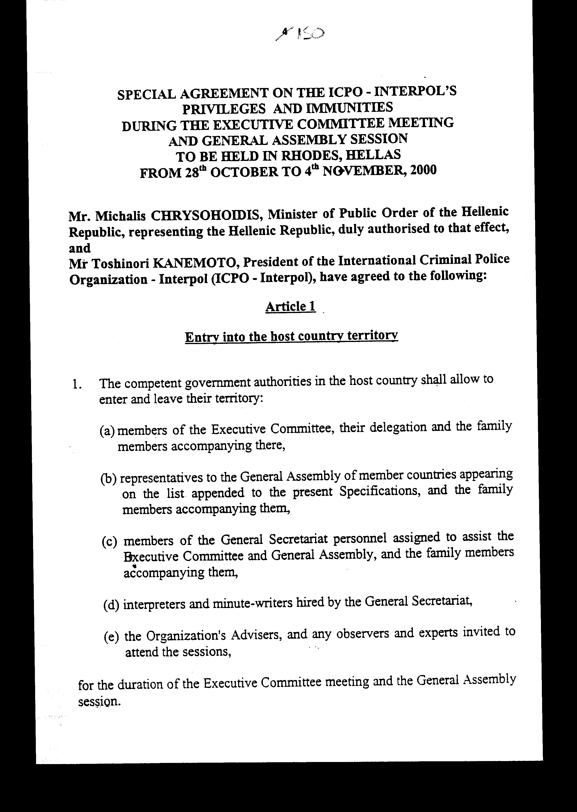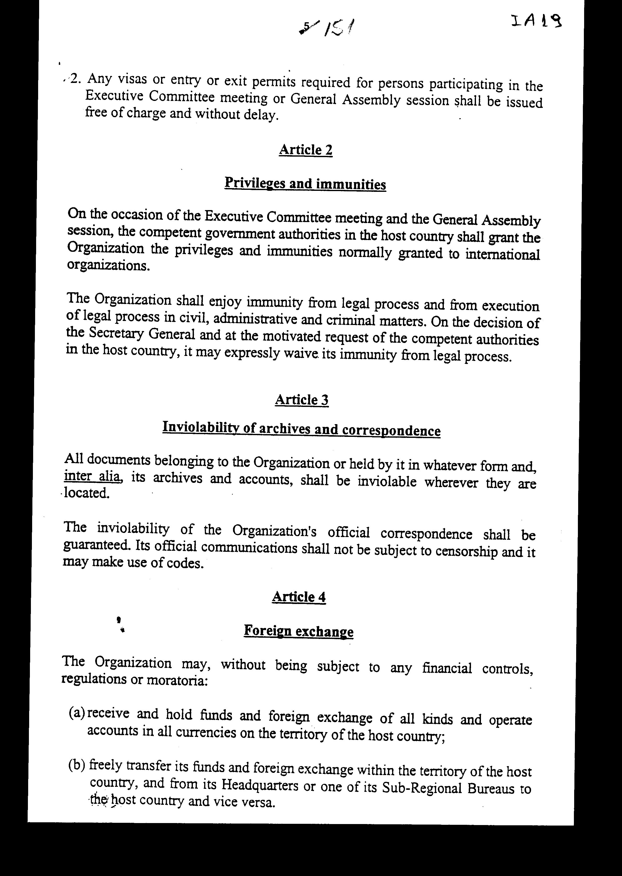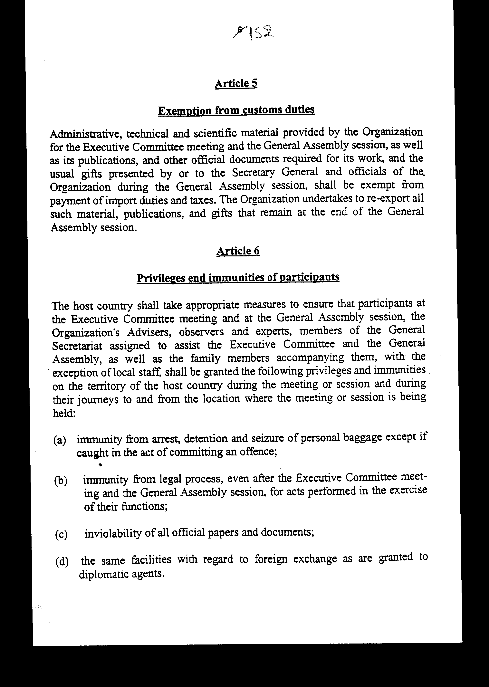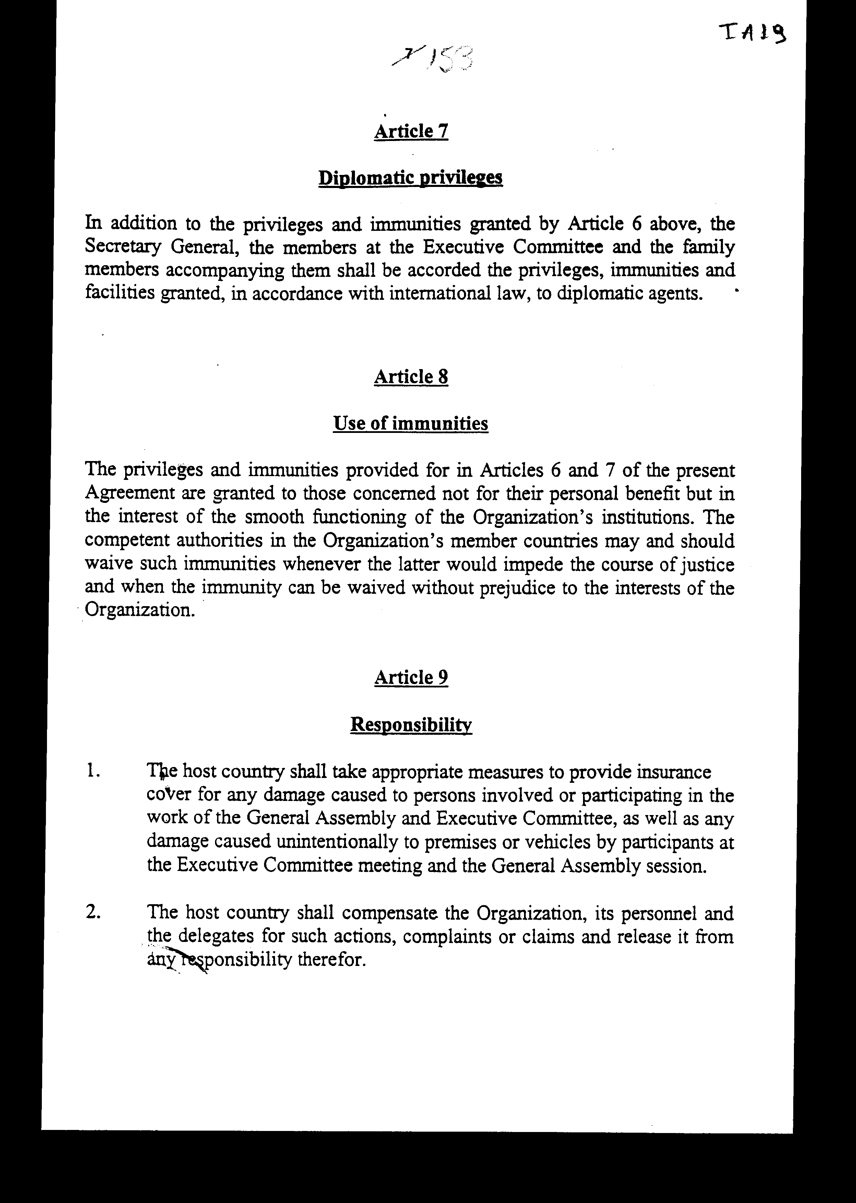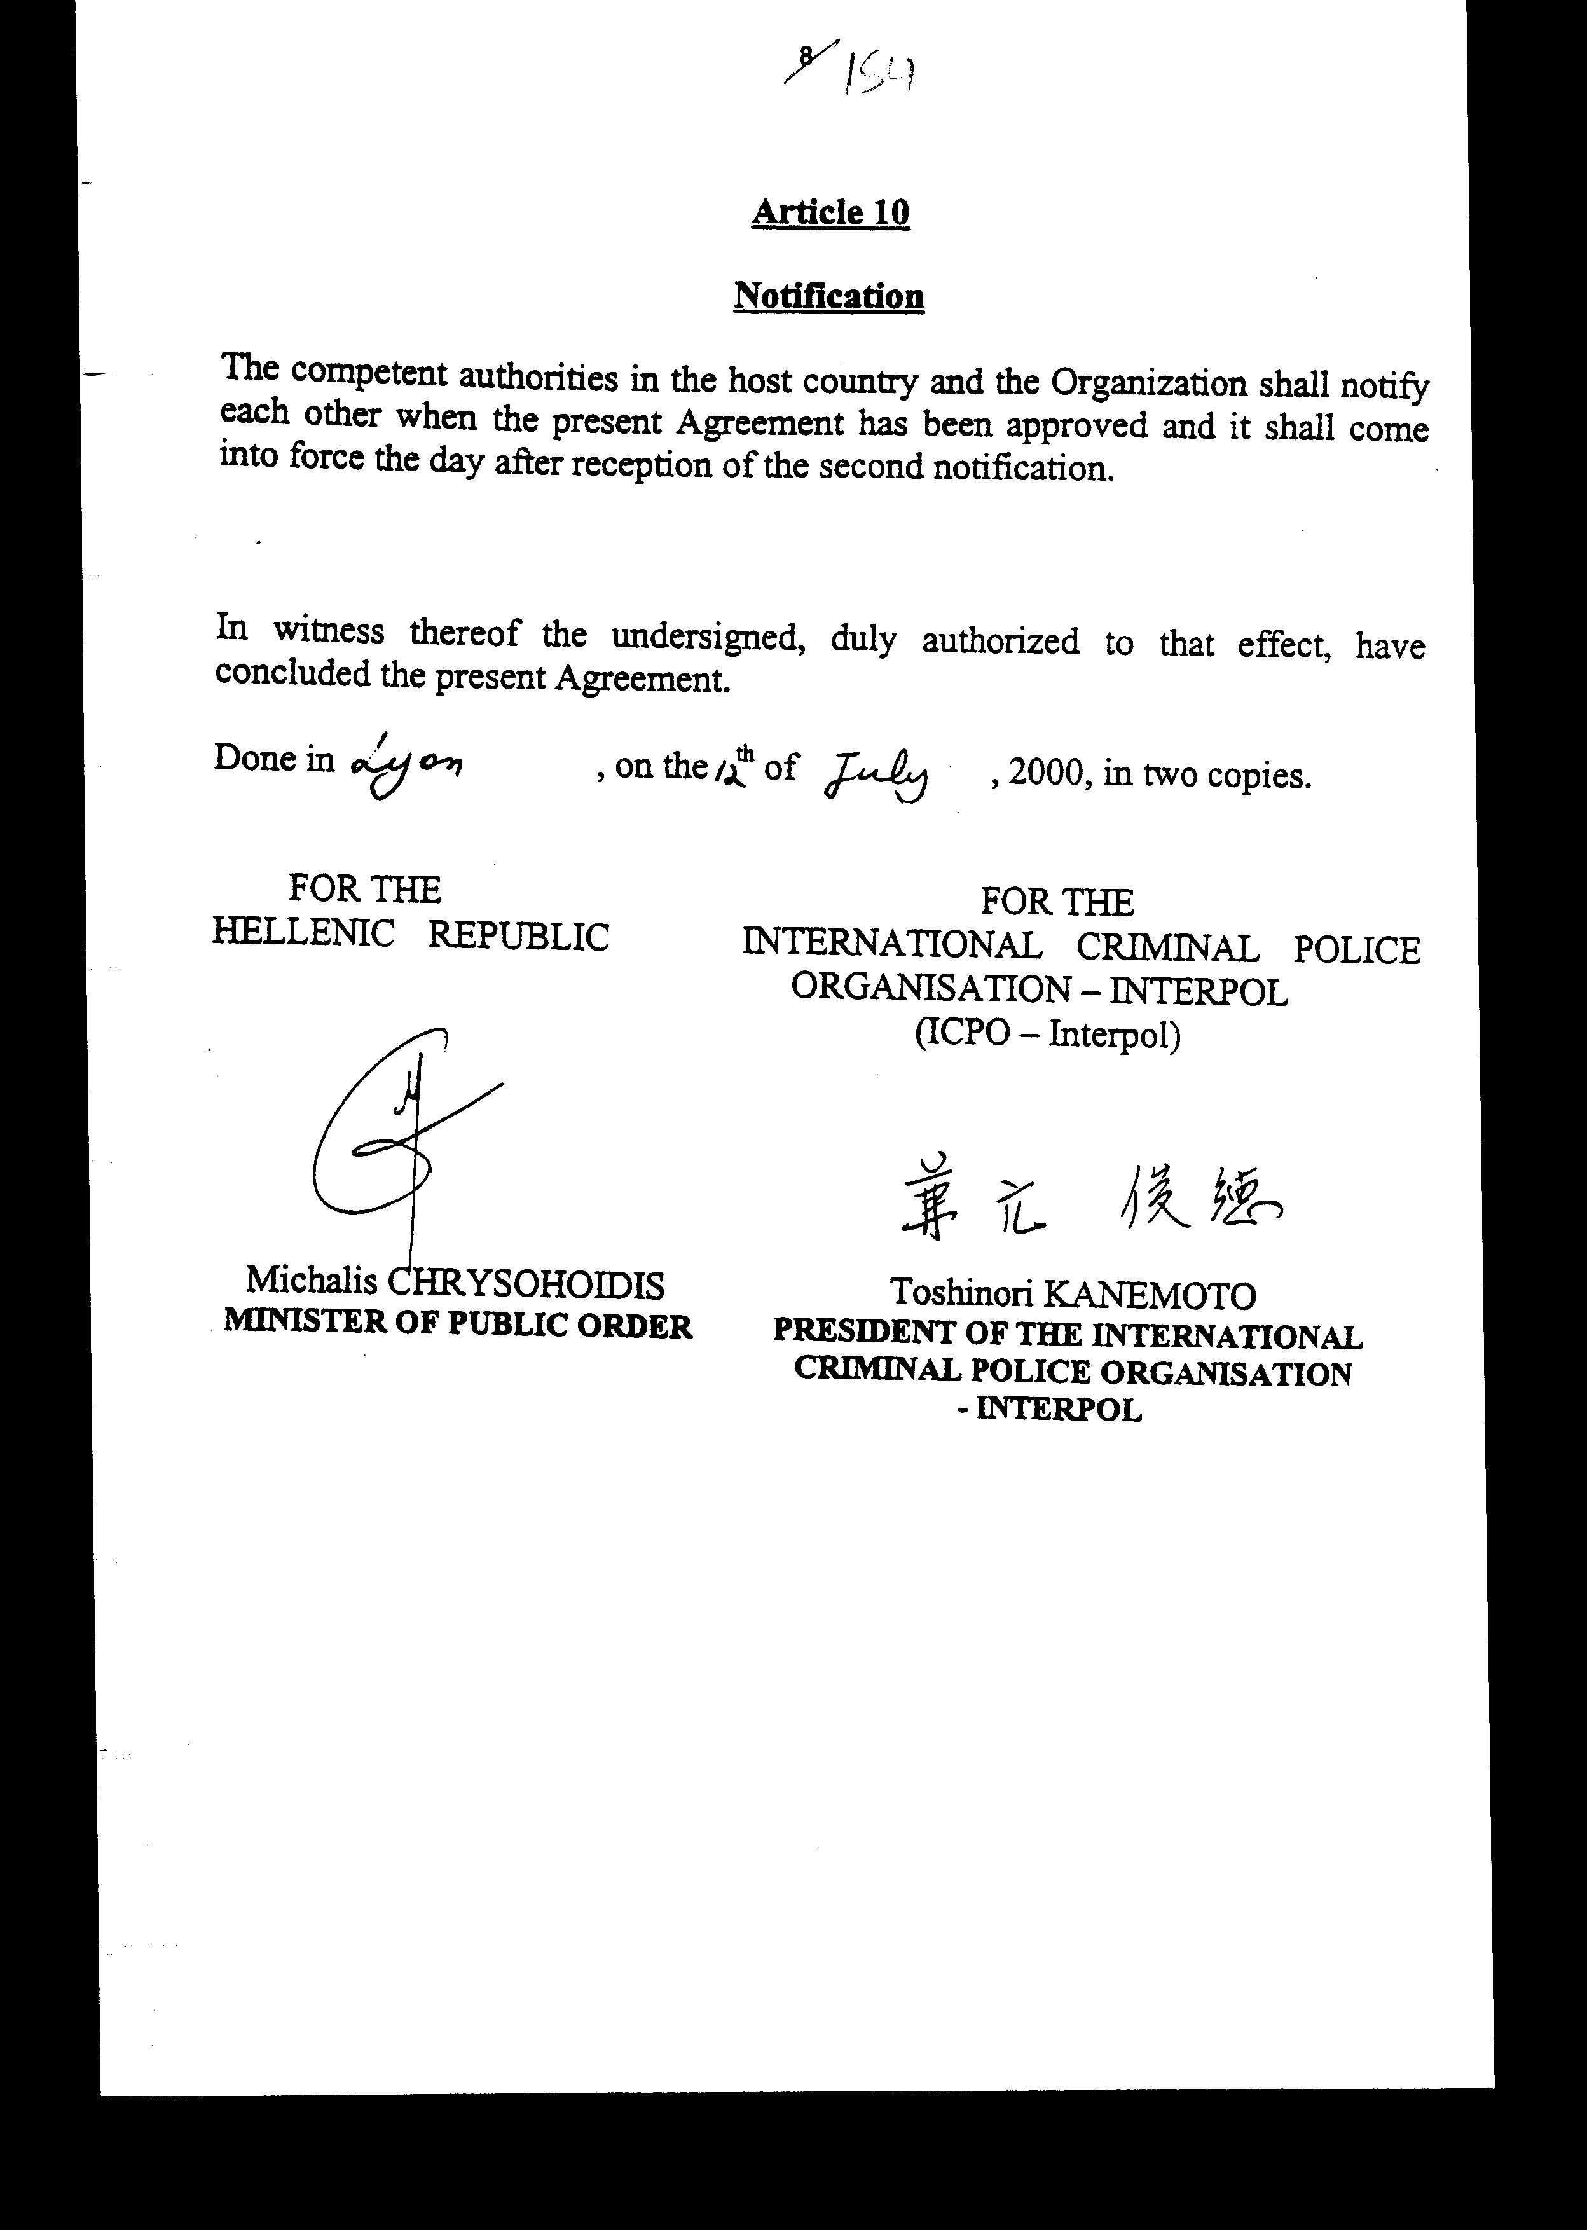

Άρθρο δεύτερο
Η ισχύς του παρόντος νόμου αρχίζει από τη δημοσίευση του στην Εφημερίδα της Κυβερνήσεως και της Συμφωνίας που κυρώνεται προσωρινά από της υπογραφής της και οριστικά από την πλήρωση των προϋποθέσεων του άρθρου 10 αυτής.
Αθήνα, 5 Οκτωβρίου 2000
ΟΙ ΥΠΟΥΡΓΟΙ
ΕΞΩΤΕΡΙΚΩΝ ΔΗΜΟΣΙΑΣ ΤΑΞΗΣ
Γ. Α. Παπανδρέου Μ. Χρυσοχοίδης
ΟΙΚΟΝΟΜΙΚΩΝ ΔΙΚΑΙΟΣΥΝΗΣ
Γ. Παπαντωνίου Μ. Σταθόπουλος

ΕΙΔΙΚΗ ΕΚΘΕΣΗ
(άρθρο 75 παρ. 3 του Συντάγματος)
των Υπουργών Οικονομικών και Δημόσιας Τάξης για τον τρόπο κάλυψης αφ' ενός μεν της δαπάνης αφ 'ετέρου δε της ελάττωσης των εσόδων που προκαλείται από τις διατάξεις του σχεδίου νόμου «Κύρωση της Ειδικής Συμφωνίας για τα προνόμια και τις ασυλίες κατά τη διάρκεια των εργασιών της Συνόδου της Εκτελεστικής Επιτροπής και της Γενικής Συνέλευσης του Διεθνούς Οργανισμού Εγκληματολογικής Αστυνομίας (Δ.Ο.Ε.Α./ ΙΝΤΕΡΠΟΛ) που θα πραγματοποιηθεί στην Ελλάδα (ΡΟΔΟΣ) από 28 Οκτωβρίου έως 4 Νοεμβρίου 2000», μεταξύ του Δ.Ο.Ε.Α.-ΙΝΤΕΡΠΟΛ και της Ελληνικής Αστυνομίας
- Με την ψήφιση και εφαρμογή του προτεινόμενου σχεδίου νόμου προκαλείται εφάπαξ δαπάνη σε βάρος του Κρατικού Προϋπολογισμού, για το τρέχον έτος, ύψους 1.000.000 δραχμών περίπου, η οποία θα αντιμετωπισθεί από τις υπάρχουσες σχετικές πιστώσεις του εκτελούμενου Π/Υ εξόδων Ε.Φ. 43 - 110 «Ελληνική Αστυνομία».
- Επίσης από την εφαρμογή των ρυθμίσεων του προτεινόμενου σχεδίου νόμου σχετικά με τα προνόμια και τις ασυλίες των συμμετεχόντων στην 69η Σύνοδο της ΙΝΤΕΡΠΟΛ (απαλλαγή από ορισμένους άμεσους και έμμεσους φόρους και δασμούς) προκαλείται μικρή ελάττωση των εσόδων του Κρατικού Προϋπολογισμού, το ύψος της οποίας δεν δύναται να προσδιορισθεί.
Αθήνα, 5 Οκτωβρίου 2000
ΟΙ ΥΠΟΥΡΓΟΙ
ΟΙΚΟΝΟΜΙΚΩΝ ΔΗΜΟΣΙΑΣ ΤΑΞΗΣ
Γιάννος Παπαντωνίου Μιχάλης Χρυσοχοίδης

Αριθμ. 185/25/2000
ΕΚΘΕΣΗ
Γενικού Λογιστηρίου του Κράτους
(άρθρο 75 παρ. 1 του Συντάγματος)
στο σχέδιο νόμου του Υπουργείου Δημόσιας Τάξης «Κύρωση της Ειδικής Συμφωνίας για τα προνόμια και τις ασυλίες κατά τη διάρκεια της συνάντησης της Εκτελεστικής Επιτροπής και της συνεδρίασης της γενικής συνέλευσης που θα διεξαχθεί στην Ελλάδα (Ρόδος) από 28 Οκτωβρίου έως 4 Νοεμβρίου 2000»
Με τις διατάξεις του υπόψη νομοσχεδίου προτείνεται η κύρωση της ανωτέρω Συμφωνίας, που έχει υπογραφεί στη Λυών, τη 12η Ιουλίου 2000 και αφορά τα προνόμια και τις ασυλίες των συμμετεχόντων κ.λπ. στη συνάντηση της Εκτελεστικής Επιτροπής και στη συνεδρίαση της Γενικής Συνέλευσης του Διεθνούς Οργανισμού Εγκληματολογικής Αστυνομίας (Δ.Ο.Ε.Α./ ΙΝΤΕΡΠΟΛ) που θα πραγματοποιηθούν στην Ελλάδα (Ρόδος) κατά το χρονικό διάστημα από 28 Οκτωβρίου έως 4 Νοεμβρίου 2000. Ειδικότερα:
Α. Με το άρθρο πρώτο του νομοσχεδίου κυρώνεται και έχει την ισχύ που ορίζει το άρθρο 28 παρ. 1 του Συντάγματος, η εν λόγω Συμφωνία, με τις διατάξεις της οποίας προβλέπονται μεταξύ άλλων και τα ακόλουθα:
1 .α. Ορίζεται ότι, οι αρμόδιες αρχές της κυβέρνησης της χώρας μας (διοργανώτριας χώρας) θα επιτρέψουν, κατά τη διάρκεια της προαναφερόμενης συνάντησης και συνεδρίασης, την είσοδο και έξοδο από την επικράτεια της, των μελών της Εκτελεστικής Επιτροπής, των εκπροσώπων των χωρών - μελών, των αρμόδιων μελών του προσωπικού της Γενικής Γραμματείας, των μελών των οικογενειών των ανωτέρω, των διερμηνέων και πρακτικογράφων, των Συμβούλων του Οργανισμού και των παρατηρητών ή εμπειρογνωμόνων που έχουν προσκληθεί να παραστούν στις συνεδριάσεις.
β. Προβλέπεται ότι: ί) οι απαιτούμενες σχετικές θεωρήσεις ή άδειες εισόδου ή εξόδου θα εκδοθούν χωρίς επιβάρυνση και χωρίς καθυστέρηση και ιι) οι αρμόδιες κυβερνητικές αρχές της διοργανώτριας χώρας θα παραχωρήσουν στον Δ.Ο.Ε.Α. τα προνόμια και τις ασυλίες που παραχωρούνται κανονικά σε Διεθνείς Οργανισμούς. Ειδικότερα ο Οργανισμός θα απολαμβάνει ασυλίας από τη νομική διαδικασία και από την εκτέλεση της νομικής διαδικασίας σε αστικές, διοικητικές και ποινικές υποθέσεις, (άρθρα 1-2)
- Διασφαλίζεται το απαραβίαστο της επίσημης αλληλογραφίας και ορίζεται ότι, οι επίσημες επικοινωνίες δεν θα υπόκεινται σε λογοκρισία. (άρθρο 3)
- Παρέχεται η δυνατότητα στον Οργανισμό να διακινεί χωρίς περιορισμούς - ελέγχους κεφάλαια και ξένο συνάλλαγμα στην επικράτεια της διοργανώτριας χώρας και από τις Υπηρεσίες του (Αρχηγείο, Υποπεριφερειακά γραφεία) στη χώρα μας και αντίστροφα. (άρθρο 4)
4.α. Προβλέπεται η εξαίρεση από την πληρωμή δασμών εισαγωγής και φόρων των διαφόρων υλικών που χορηγούνται από τον Οργανισμό για τη συνάντηση της Εκτελεστικής Επιτροπής και τη συνεδρίαση της Γενικής Συνέλευσης, των σχετικών δημοσιεύσεων και των άλλων απαιτούμενων επισήμων εγγράφων, καθώς και των συνήθων δώρων που θα ανταλλαγούν κατά τη διάρκεια της Γενικής Συνέλευσης.
β. Αναλαμβάνεται από τον Οργανισμό η υποχρέωση επανεξαγωγής των ανωτέρω μετά το πέρας των εργασιών της Γενικής Συνέλευσης. (άρθρο 5)
5.α. Προσδιορίζονται τα προνόμια και οι ασυλίες που χορηγούνται από τη διοργανώτρια χώρα στο Γενικό Γραμματέα, στα μέλη της Εκτελεστικής Επιτροπής, στους συμμετέχοντες στην ανωτέρω συνάντηση και συνεδρίαση, στους Συμβούλους του Οργανισμού, στα μέλη της Γενικής Γραμματείας, στους παρατηρητές και εμπειρογνώμονες, καθώς επίσης και στα μέλη των οικογενειών τους, με εξαίρεση το τοπικό προσωπικό, κατά τη διάρκεια της συνάντησης και της συνεδρίασης, καθώς και κατά τη διάρκεια των μετακινήσεων τους από και προς τον τόπο συνεδριάσεων.
β. Προβλέπεται ότι, οι αρμόδιες αρχές των χωρών μελών του Οργανισμού μπορούν και οφείλουν να παραιτούνται των χορηγούμενων ασυλιών, οσάκις αυτές παρεμποδίζουν την απονομή της δικαιοσύνης και εφόσον η εν λόγω παραίτηση δεν θίγει τα συμφέροντα του Οργανισμού, (άρθρα 6-8)
6. Προβλέπεται ότι, η διοργανώτρια - φιλοξενούσα χώρα: ί) θα λαμβάνει τα αναγκαία μέτρα για την ασφαλιστική κάλυψη των ζημιών που τυχόν προκαλούνται σε πρόσωπα που εμπλέκονται ή συμμετέχουν στις εργασίες της Εκτελεστικής Επιτροπής και της Γενικής Συνέλευσης, καθώς επίσης και κάθε ζημίας που προκαλείται σε γραφεία ή οχήματα από τους ανωτέρω, χωρίς πρόθεση τους, ιι) θα αποζημιώνει τον Οργανισμό, το προσωπικό του και τους αντιπροσώπους για τα ανωτέρω και θα τον απαλλάσσει από κάθε τέτοια υπευθυνότητα, (άρθρο 9)
Β. Με το άρθρο δεύτερο του νομοσχεδίου σε συνδυασμό με το άρθρο 10 της Συμφωνίας, ορίζεται ο χρόνος έναρξης ισχύος του υπό ψήφιση νόμου και της κυρούμενης Συμφωνίας.
Από τις προτεινόμενες διατάξεις προκαλούνται σε βάρος του Κρατικού Προϋπολογισμού τα ακόλουθα οικονομικά αποτελέσματα:
- Εφάπαξ δαπάνη για το τρέχον οικονομικό έτος ύψους 1.000.000 δρχ. περίπου από την ασφαλιστική κάλυψη των προσώπων που εμπλέκονται ή συμμετέχουν στις εργασίες της Γενικής Συνέλευσης και της Εκτελεστικής Επιτροπής, καθώς και των ζημιών που προκαλούνται σε γραφεία ή οχήματα από τους ανωτέρω χωρίς πρόθεση τους. (άρθρο 9)
- Απώλεια εσόδων εξαιτίας: ί) της έκδοσης των απαιτούμενων θεωρήσεων ή αδειών εισόδου ή εξόδου στα προαναφερόμενα άτομα χωρίς επιβάρυνση (άρθρο 1 παρ. 2), ιι) των χορηγούμενων φορολογικών και δασμολογικών απαλλαγών στα υλικά που χορηγούνται από τον Οργανισμό, στις δημοσιεύσεις και άλλα επίσημα έγγραφα και στα συνήθη δώρα που δίδονται από τον ή στο Γενικό Γραμματέα και τους αξιωματούχους του Οργανισμού κατά τη διάρκεια της Γενικής Συνέλευσης. (άρθρο 5)
Αθήνα, 27 Σεπτεμβρίου 2000
Ο Γενικός Διευθυντής
Διονύσιος Ρίζος

